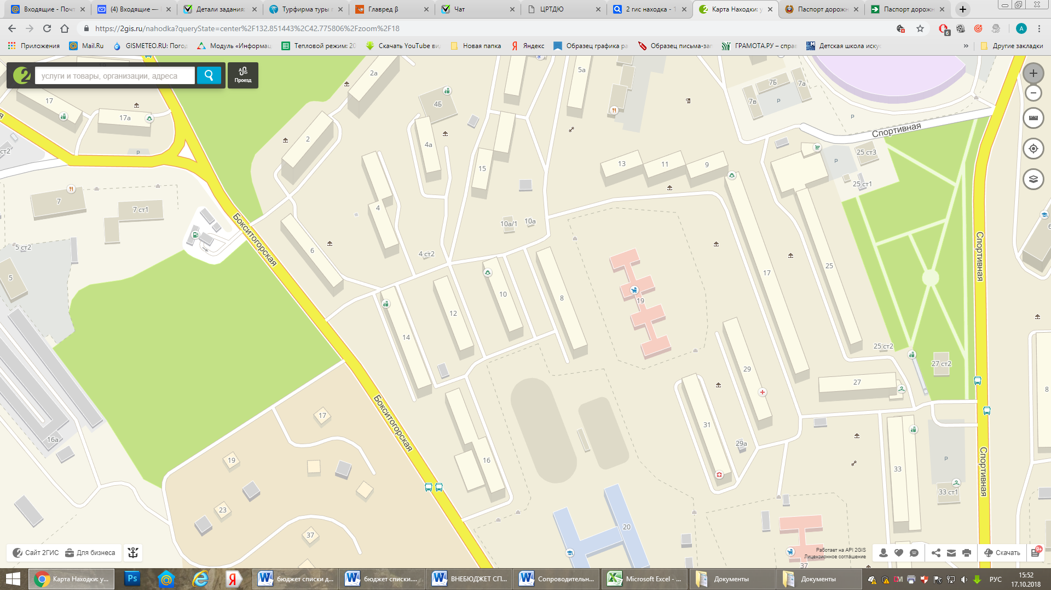
2. Схема организации дорожного движения в непосредственной близости от образовательного учреждения с размещением технических средств дорожного движения, маршрутов движения и парковочных мест.
Южный микрорайон
(МБУ ДО «Арт-Центр» г. Находка ул. Бокситогорская 8, ул. Спортивная 17)

МБУ ДО
«Арт-Центр»
г. Находка

МБУ ДО
«Арт-Центр»
г. Находка

- проезжая часть
- движение автотранспорта в МБУ ДО «Арт-Центр» г. Находка
- парковка вблизи МБУ ДО «Арт-Центр» г. Находка

